Программа: Мир вокруг и внутри нас.
Тема: Фигуры птиц. Закрепление.
Дата: с 14 по 19 апреля согласно расписанию.
Педагог: Белолипецкая Елена Николаевна.
Задание 1. Беседа по содержанию урока:
Расскажи, что бы знаешь о строении птиц?
- Чем питаются птицы?
- Почему человеку важно заботиться о птицах?
Задание 2. «Игра четвёртый лишний».
Назови лишнее слово, обоснуй свой выбор:
Клюв, перья, крылья, хобот.
Ветка, крошки, крупа, червячки.
Солома, камешки, прутики, веточки.
Воробей, сорока, синица, белка.
Задание 3. Игра «Закончи предложение»:
Рыба плавает, а птица________________
У белки дупло, а у птицы____________
Человек ест, а птица_________________
Змея ползает, а птица________________
Рыбе нужна вода, а птице_____________
Задание 4. Это интересно. Развиваем любознательность.

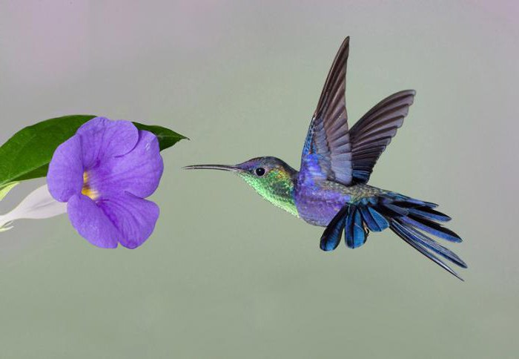
Самую маленькую птичку на земле зовут - колибри. Самой маленькой является колибри-пчелка. Она весит не более полутора грамм, и размер ее вместе с хвостиком и клювом равен в среднем пяти сантиметрам.. В среднем птички колибри живут девять лет. Из них большую часть времени проводят в воздухе, питаясь нектаром цветов. 16 часов птичка бодрствует. За это время она около 120 раз пьет и съедает количество пищи, превышающее ее собственный вес в два раза! Кормятся они налету, зависая над цветком. Эти птички очень активные, непоседливые и шустрые, Максимальная скорость птицы составляет около восьмидесяти километров в час. Они издают жужжание, подобно насекомым.
Творческое задание 5:
Разукрась птичку колибри.

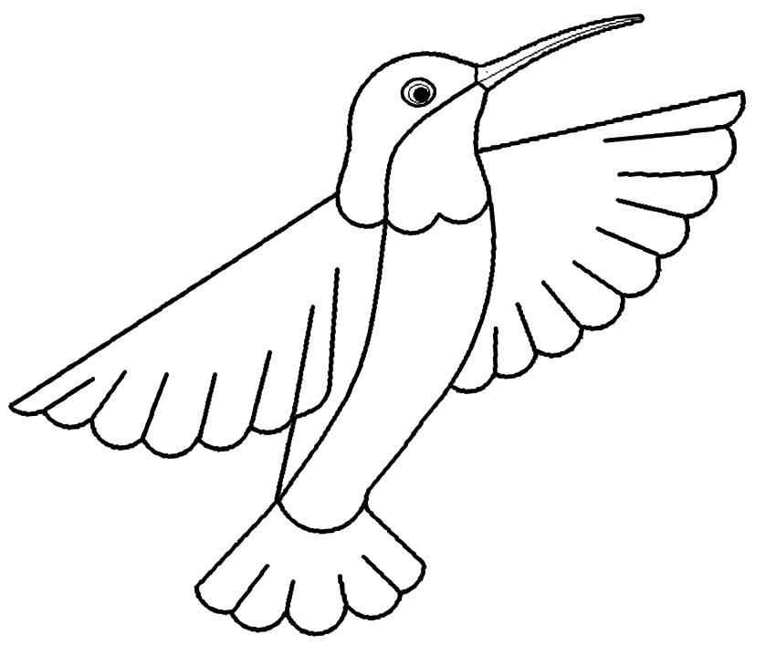

Задание 6. Развиваем внимательность.
- Внимательно рассмотри картинку и назови 5 отличий:

